Приложение 5
к Положению о ведомственных наградах Центрального Республиканского Банка Донецкой Народной Республики
(подпункт 3 пункта 2 раздела I)

Описание и образец бланка Почетной грамоты

Описание бланка Почетной грамоты

Почетная грамота представляет собой лист плотной высококачественной бумаги формата А4. Почетная грамота имеет белый фон. По периметру Почетная грамота обрамлена рамкой с вензелями серебристого цвета и орнаментом из дубовых листьев по краям. Рамка имеет фон, плавно переходящий от темно-синего цвета сверху к серебристому книзу.

Внутри рамки сверху в центре расположено изображение фигуры двуглавого орла с приподнятыми вверх крыльями, на груди орла – в червленом щите «Святой Архангел Михаил» (далее – фигура двуглавого орла).

По обе стороны фигуры двуглавого орла развивается лента в виде флага в трехцветной символике Донецкой Народной Республики – черного цвета сверху, синего посередине и красного снизу.

По обе стороны от ленты расположены ветви лаврового дерева серебристого цвета.

Под изображением фигуры двуглавого орла с лентой размещается надпись в две строки.
Первая строка. Надпись: «Почетная грамота», шрифт – Times New Roman, цвет шрифта – бронза с градиентом под металл.
Вторая строка. Надпись: «НАГРАЖДАЕТСЯ», шрифт – Times New Roman, цвет шрифта – черный.

В центр листа вносятся фамилия, имя, отчество награждаемого, его должность или наименование предприятия, учреждения, организации, их структурного подразделения или коллектива, объединения граждан, творческого и другого союза и фабула.

Под фабулой располагаются наименование должности, подпись, инициалы и фамилия Председателя Центрального Республиканского Банка Донецкой Народной Республики, оттиск печати Центрального Республиканского Банка Донецкой Народной Республики.

Образец бланка Почетной грамоты

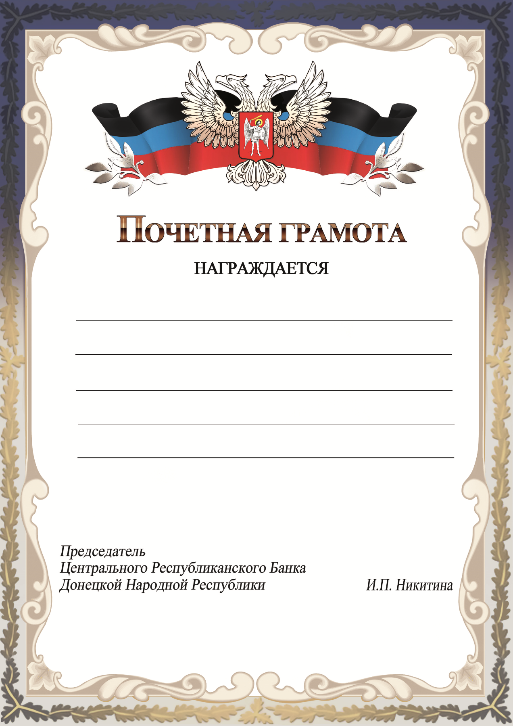

Председатель И.П. Никитина

